Vejledning til genindmeldelse på hjemmesiden

- Gå ind på hjemmesiden www.stgvallo.dk

- Klik på Boksning

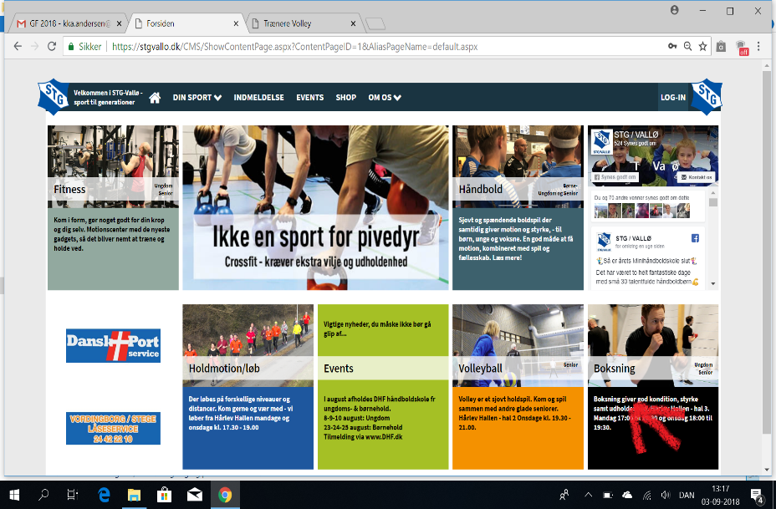

- Klik på tilmeld ved STG Vallø Boksning

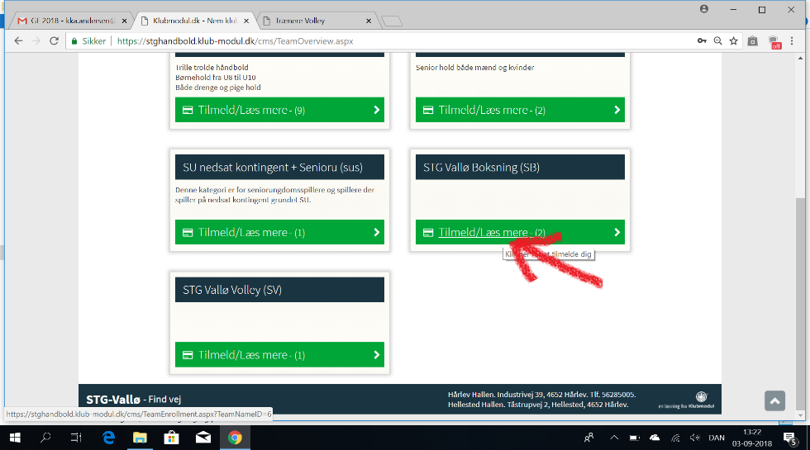

- Vælg dit ønskede hold. Enten voksen eller børnehold.

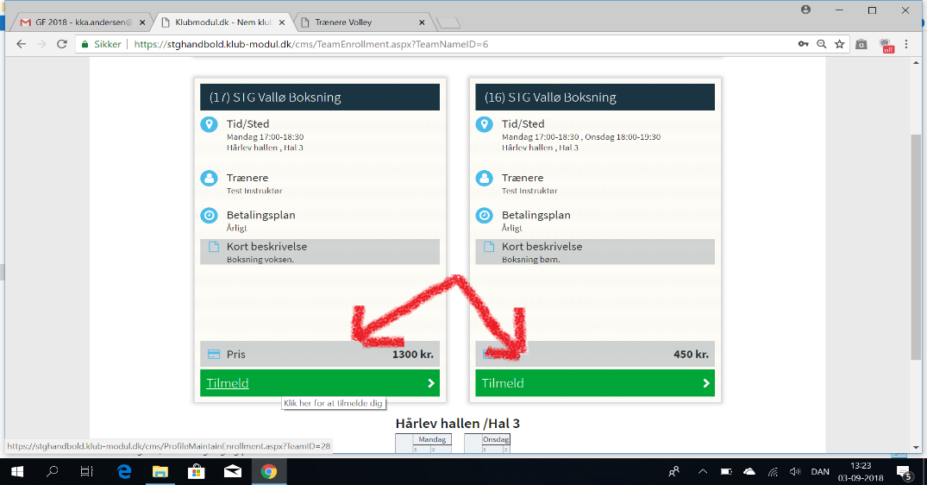

- I det her tilfælde tilmelder vi os bokseholdet for voksne. Log herefter ind med dit brugernavn og password. Jeres nuværende brugernavn og password bør stadigvæk kunne benyttes. Er dette ikke tilfældet opretter I et nyt.

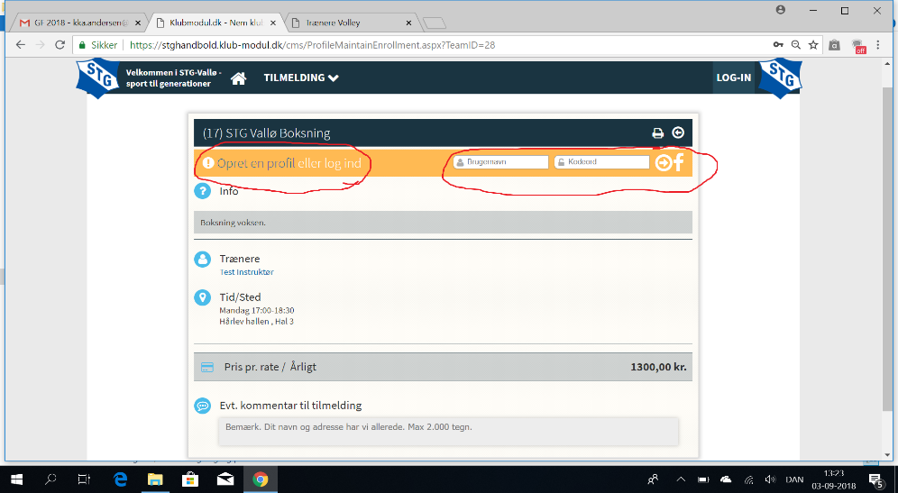

- Herefter godkendes vores vilkår og du vil blive viderestillet til betalingsmodulet v/DIPS.

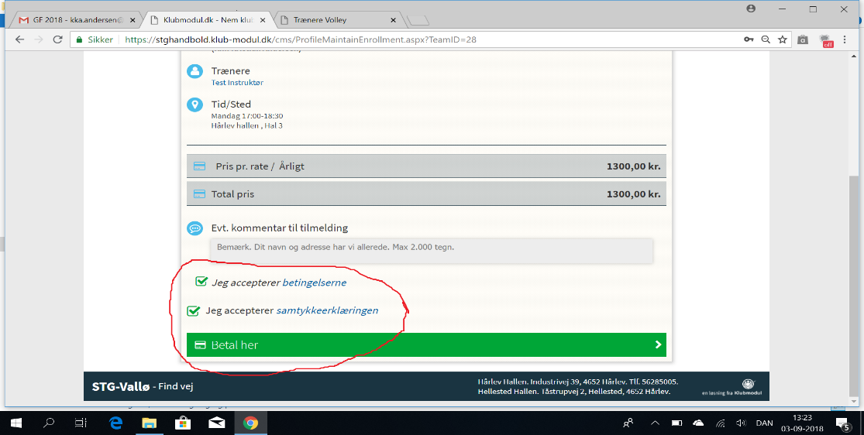

Efter betalingen er du færdig med din genindmeldelse. Vi beklager ulejligheden og ønsker dig fortsat god træning.

